Общество с ограниченной ответственностью
“1С-Медицина-Регион”
Контракт № 28/20 от 25.05.2020 г.
Рабочая документация.

Информационная система управления ресурсами медицинских организаций Тюменской области

Этап 4. Развитие информационной системы управления ресурсами в части оказания медицинской помощи в амбулаторно-поликлиническом звене и в стационарном звене.

ПОЛЬЗОВАТЕЛЬСКАЯ ИНСТРУКЦИЯ

Оказание медицинской помощи в амбулаторно-поликлиническом звене

Задачи 1.5.1. Протокол осмотра врача стоматолога,
1.5.2. Форма 039-2/у-88 «Сводная ведомость учета работы врача стоматолога (зубного врача) стоматологической поликлиники, отделения, кабинета»

(На 7 листах)

г. Тюмень
2020 г.

ООО «1С-Медицина-Регион».
Контракт № 28/20 от 25.05.2020 года на оказание услуг по развитию Информационной системы управления ресурсами медицинских организаций Тюменской области. Этап № 4. Развитие информационной системы управления ресурсами в части оказания медицинской помощи в амбулаторно-поликлиническом звене и в стационарном звене.

Содержание
1 Основание разработки инструкции 3
2 Пользовательская инструкция 4
2.1 ШМД «Прием стоматолога-терапевта» 4
2.2 Форма 039-2/у-88 «Сводная ведомость учета работы врача стоматолога (зубного врача) стоматологической поликлиники, отделения, кабинета» 5

Основание разработки инструкции
Основанием для разработки данного документа является Контракт 28/20 от 25.05 2020 г. на оказание услуг по развитию Информационной системы управления ресурсами медицинских организаций Тюменской области, а именно раздел Технического задания (приложение № 1 к Контракту) п.3.4.2 Мероприятие «Разработка функционала Системы и проведение испытаний» Этапа № 4 «Развитие информационной системы управления ресурсами в части оказания медицинской помощи в амбулаторно-поликлиническом звене и в стационарном звене»

Пользовательская инструкция

ШМД «Прием стоматолога-терапевта»
Для того, чтобы приступить к работе с функционалом ШМД «Антропометрия», необходимо войти в систему под правами «Врача амбулатории, СМП». Далее открыть подсистему «Контроль исполнения», перейти по ссылке «АРМ врача Поликлиники» (рис. 1).
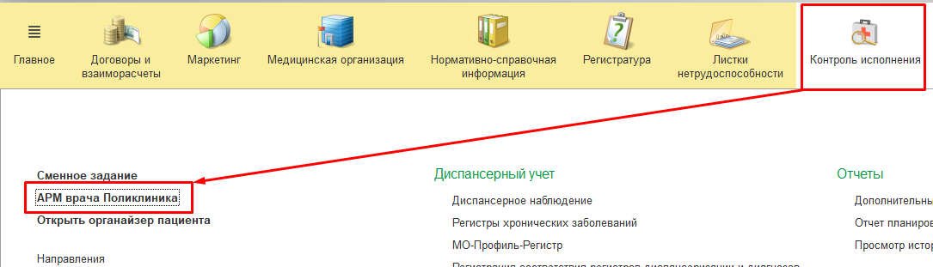
Рисунок 1 – Переход по ссылке «АРМ врача Поликлиники»
В списке выбирать нужного пациента, двойным щелчком мыши открыть форму приема (рис. 2).
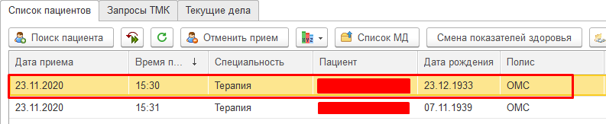
Рисунок 2 – Выбор пациента
На вкладке «Прием» открыть случай или добавить посещение и на форме выбора ШМД выбрать «Прием стоматолога-терапевта» (рис. 3).
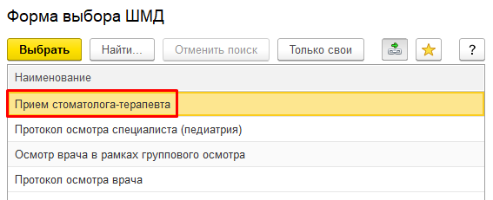
Рисунок 3 – Выбор ШМД «Прием стоматолога-терапевта»
Откроется форма медицинского документа «Прием стоматолога-терапевта», необходимо выбрать вид приема «Детский/Взрослый» и заполнить все поля медицинского документа на всех вкладках, после нажать кнопку «Документ готов» (рис. 4).
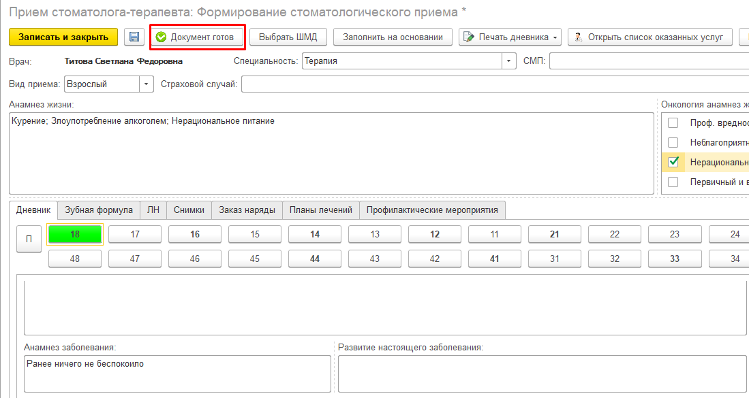
Рисунок 4 – Заполненный ШМД «Прием стоматолога-терапевта»
Откроется печатная форма медицинского документа «Прием стоматолога-терапевта» (рис. 5).
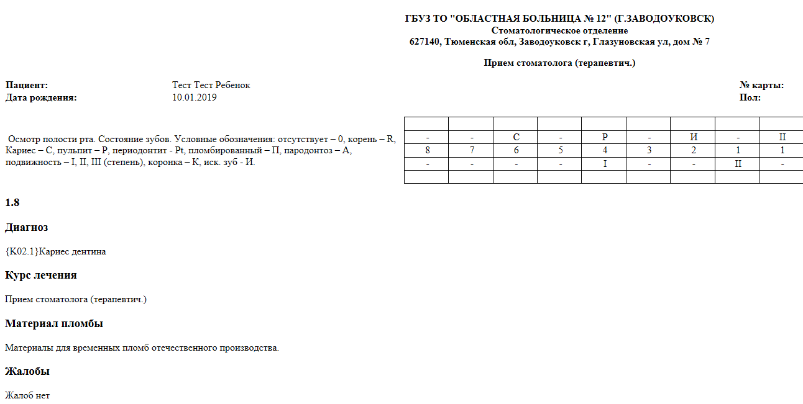
Рисунок 5 – Печатная форма ШМД «Прием стоматолога-терапевта»

Форма 039-2/у-88 «Сводная ведомость учета работы врача стоматолога (зубного врача) стоматологической поликлиники, отделения, кабинета»
Для того, чтобы приступить к работе с данным отчетом, необходимо перейти в подсистему «Регламентированная отчетность» - «Сводная ведомость учета работы врача-стоматолога (форма №039)» (рис. 6).
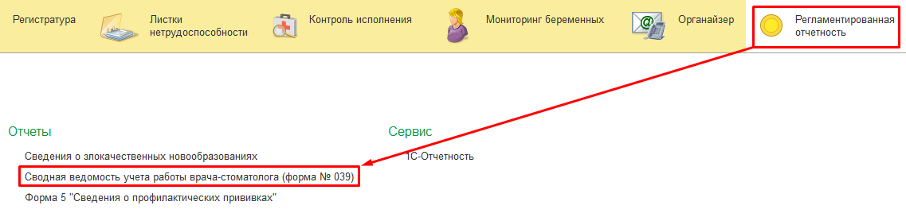
Рисунок 6 – Переход по ссылке «Сводная ведомость учета работы врача-стоматолога (форма №039)»
Открылась окно с выбором организации и периода, необходимо указать отборы и нажать кнопку «Создать» (рис. 7).
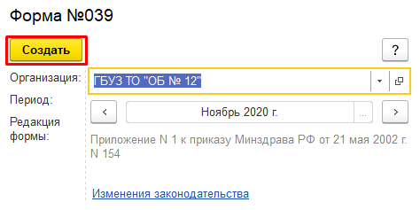
Рисунок 7 – Кнопка «Создать»
Открылось окно «Форма 039-2/у-88 «Сводная ведомость учета работы врача стоматолога», необходимо нажать кнопку «Заполнить» (рис. 8).
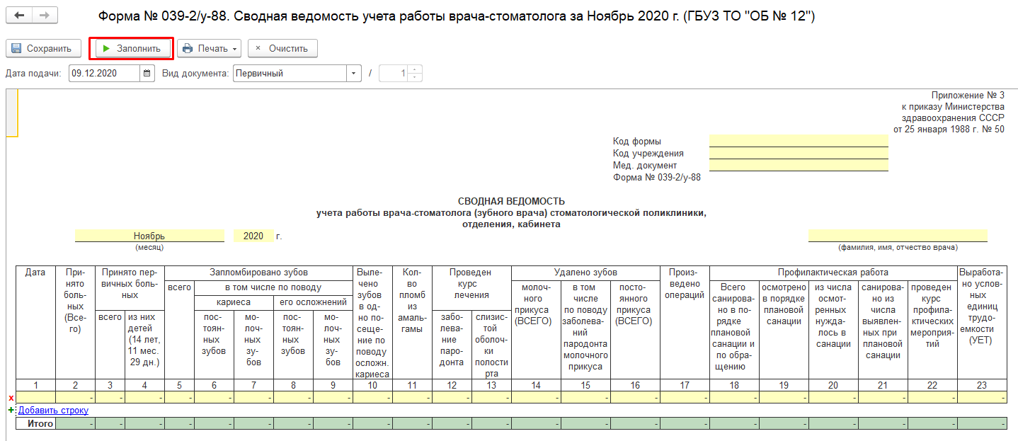
Рисунок 8 – Кнопка «Заполнить»
Отчет сформировался (рис. 9).
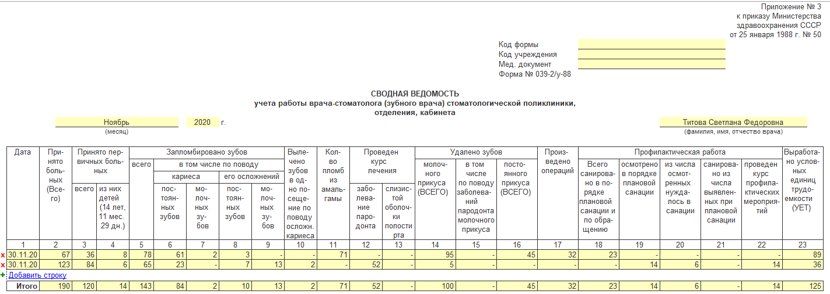
Рисунок 9 – Сформированный отчет
Для того чтобы распечатать отчет, необходимо нажать кнопку «Печать»» (рис. 10).
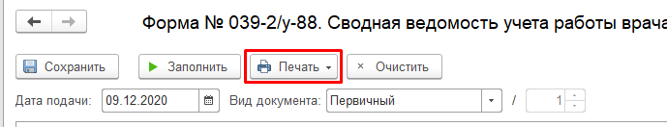
Рисунок 10 – Кнопка «Печать»

